

**MODELANDO O RELEVO COMO ESTRATÉGIA DE ENSINO: UMA ABORDAGEM PRÁTICA NO ENSINO DE GEOMORFOLOGIA**

**MARIA LILIANE DE LEMOS FERREIRA1**

**HELENA PAULA DE BARROS SILVA2**

Estudante do Curso de Licenciatura em Geografia da Universidade de Pernambuco - Campus Mata Norte E-mail: [liliane.lemos@upe.br](mailto:liliane.lemos@upe.br) [1]

Professor (a) do Curso de Licenciatura em Geografia da Universidade de Pernambuco - Campus Mata Norte E-mail: [helena.silva@upe.br](mailto:helena.silva@upe.br) 2

**INTRODUÇÃO**

A Geomorfologia, como disciplina fundamental da Geografia Física, estuda os formatos dos relevos e seus processos de formação. No entanto, o ensino tradicional muitas vezes limita as abordagens teóricas, o que pode dificultar a compreensão dos conceitos pelos discentes. Segundo Albuquerque (2017) a Geografia Física presente nos âmbitos escolares, são pesquisas mais ausentes e limitadas não possuindo tanta abrangência e detalhes em suas práticas docentes. Logo, a pesquisa muitas vezes limita-se a propor práticas de ensino, ou seja, propor métodos e estratégias para o ensino de conceitos utilizados em sala de aula.

A utilização de atividades práticas, como a modelagem de relevo, surge como uma nova abordagem de ensino, buscando facilitar a aprendizagem ativa e promover uma melhor compreensão de conteúdos geomorfológicos, contidos em currículos escolares. Como Oliveira, Amorin e Santos (2006, p. 6) apresentam “A maneira mais eficaz de aplicação da transversalidade da Geomorfologia no ensino de Geografia seria a realização de aulas práticas”.

O autor destaca que ao em vez de ensinar a Geografia de forma isolada ou apenas teórica, os docentes possam utilizar em nas suas aulas, metodologias práticas permitindo que os estudantes vejam com ocorre os processos de formação dos diferentes tipos de relevos presentes na Superfície Terrestre, a partir da modelagem deles.

Neste cenário, as atividades práticas se destacam como uma alternativa eficaz para tornar o aprendizado mais dinâmico e acessível. A modelagem de relevos, por exemplo, permite que os estudantes construam representações físicas de diferentes formas de relevo, facilitando a visualização e compreensão dos processos geomorfológicos em um contexto prático.

Em que, conforme Silva e Aragão (2012) ressalta que práticas e experimentos tornam a aprendizagem mais ativa e significativa, ajudando os alunos a compreender melhor os conceitos e se engajar no processo. Ao vivenciar o conhecimento de forma concreta, o aprendizado desperta curiosidade e prazer, além disso, ele ressalta a necessidade de construção de um pensamento crítico e lógico, podendo ser realizado através de atividades praticas em sala de aula.

Em síntese, as novas abordagens de ensino de Geomorfologia em aulas de Geografia tornam uma aprendizagem mais atrativa para os alunos, saindo do tradicionalismo. Além disso, pensar que a implementação de atividades práticas como uma estratégia didática pode alterar a experiência educativa dos alunos, fazendo com que eles possam compreender os fenômenos naturais de forma prática e interativa.

**OBJETIVO**

Analisar a aplicabilidade de uma abordagem prática como ferramenta didática no ensino de Geomorfologia, buscando melhorar a compreensão, o interesse dos alunos, promovendo um ensino mais dinâmico e significativo, através da modelagem de relevos.

**METODOLOGIA**

A metodologia utilizada neste estudo envolve a aplicação de atividades práticas em uma turma de 1º ano do ensino médio, nas quais os alunos participam da modelagem de diferentes tipos de relevos (montanhas, planícies, planaltos e depressões). O processo de modelagem é desenvolvido em etapas, em que, inicialmente, os alunos são introduzidos sobre os conceitos básicos da Geomorfologia e, em seguida, são orientados a construir representações físicas de relevos com materiais simples e acessíveis, como massa de modelar, tintas, pinceis, algodão, palitos de churrasco e papelão. Durante a atividade, os estudantes observaram as dinâmicas de formação e transformação do relevo, simulando agentes internos e externos atuam durante todo o processo.

**RESULTADOS E DISCUSSÃO**

A Geografia é uma ciência complexa e um dos maiores desafios que os professores enfrentam hoje é encontrar práticas educativas que realmente contribuam para o processo de ensino e aprendizagem dos alunos, principalmente em conteúdos mais complexos como a Geomorfologia no ensino de Geografia. E, com a utilização de atividades práticas no ensino e aprendizagem desses conceitos, surge como uma ferramenta didática útil que permite uma abordagem mais direta e interativa com os conteúdos, como foi proposto nas modelagens dos relevos.

Os resultados confirmam que a modelagem de relevos é uma estratégia eficaz para o ensino de Geomorfologia, alinhando-se com as teorias de aprendizagem ativa e construtivista. A modelagem prática de diferentes tipos de relevos, permitiu que os alunos visualizassem e compreendessem melhor os processos geomorfológicos, facilitando uma melhor compreensão dos conceitos teóricos, como é exibido nas **Imagens 01 e 02**.

**Imagens 01 e 02 -** Alunos do 1º ano D do Ensino Médio modelando um relevo de forma prática.

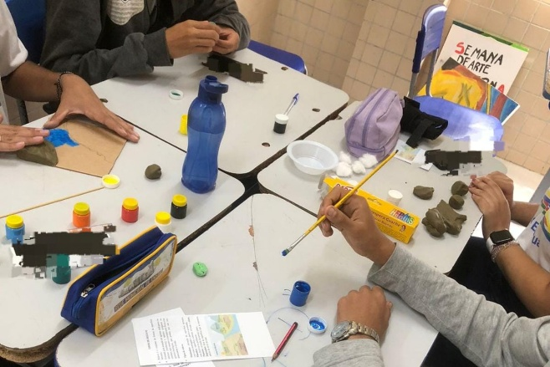 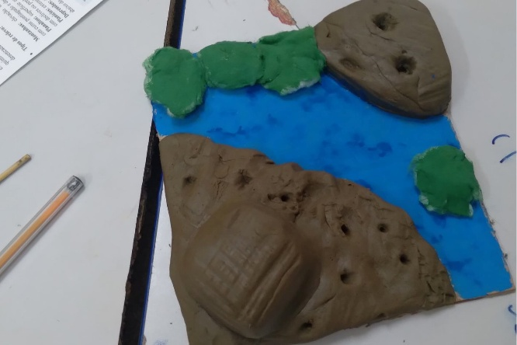

**Fonte:** Autores, 2024

Observa-se que o uso de atividades práticas apresentou resultados satisfatórios, seja em relação a compreensão ou ao engajamento dos alunos, atendendo aos objetivos de fomentar o pensamento crítico e aumentar o interesse pelo conteúdo.

Além disso, a abordagem prática promove um ambiente em que os alunos possam trabalhar em conjunto uns com os outros, incentivando a troca de conhecimentos e a construção coletiva. A melhoria nas habilidades analíticas e críticas sugere que as atividades práticas não apenas reforçam o conteúdo, mas também desenvolvem competências essenciais para o pensamento geográfico.

Logo, as atividades práticas proporcionam aprendizagens que apenas as aulas teóricas não conseguem que os alunos aprendam o conteúdo, mas também permitem que os alunos possam vivenciar e aplicar os conceitos de forma concreta, o que facilita a compreensão.

**CONSIDERAÇÕES FINAIS**

A utilização de atividades práticas, como foi proposto a modelagem de relevos, se mostrou uma estratégia eficaz para o ensino de Geomorfologia na Educação Básica, principalmente em turma de 1º ano do Ensino Médio. A estratégia prática realizada pelos próprios alunos cumpre o papel de aproximá-los de fenômenos conhecidos, promovendo o aprendizado. Ao realizá-las em grupo, essas atividades proporcionam interatividade física e social, tornando o aprendizado mais dinâmico e colaborativo.

Dessa forma, observa-se que o ensino de Geomorfologia pode sim ser efetivamente enriquecido por práticas educativas que promovem um aprendizado didático e facilitador. Além de que, esse método possibilita não apenas o ensino e aprendizagem dos conteúdos de forma isolada, mas também fatores mais amplos a partir de uma perspectiva interdisciplinar, como foi proposto, a modelagem de diferentes tipos de relevos presentes na superfície terrestre.

**REFERÊNCIAS**

ALBUQUERQUE, Francisco Nataniel Batista De. Geografia Física Escolar: teorias e conceitos, escalas e linguagens. **Os Desafios da Geografia Física na Fronteira do Conhecimento**, *[S. l.]* v. 1, p. 3676-3687, 2017.

BRASIL. Ministério da Educação. **Base Nacional Comum Curricular**. Brasília: MEC, 2018.

OLIVEIRA, R. M.; AMORIM, R. R.; SANTOS, M. C. F. Geomorfologia no ensino de geografia na educação básica. Mato Grosso do Sul: **Simpósio Nacional de Geomorfologia**, *[S. l.]* v. 6, 2006.

SILVA, Nubelia Moreira Da; ARAGÃO, Raimundo Freitas. A observação como prática pedagógica no ensino de geografia. **Geosaberes: Revista de Estudos Geoeducacionais**, v. 3, n. 6, p. 50-59, 2012.

1. 1Estudante do Curso de Licenciatura em Geografia da Universidade de Pernambuco - Campus Mata Norte E-mail: [liliane.lemos@upe.br](mailto:liliane.lemos@upe.br)

   2 Professor (a) do Curso de Licenciatura em Geografia da Universidade de Pernambuco - Campus Mata Norte E-mail: [helena.silva@upe.br](mailto:helena.silva@upe.br)